Manual för Samordnad Individuell Plan - SIP
Klicka på ärendevyn (fliken) SIP
Klicka för åtkomst till SVU
Finns en pågående vårdperiod går det öppna SVU-processen från SIP-översikten genom att klicka på SVU.
Alla röda ikoner skall hanteras av inloggad enhet och kvitteras genom att neka eller acceptera.

SIP-processen utgörs av tre faser:
1.Förberedelsefasen
2.Genomförandefasen
3.Avslutsfasen

1.Initiativ
Ett ärende för en SIP-process skapas genom att ett Initiativ skickas till valda deltagare i framtagandet av en SIP-plan för en enskild person.
Här registreras samtycke och anledning till initiativet.
Prators adressering utgör ett stöd för att hitta rätt mottagare. Föreslagna enheter kan ändras manuellt för att rätt enheter ska involveras i processen.
2.Kartläggning/SBAR
En möjlighet att dokumentera enligt SBAR finns tillgängligt (redan innan kallelsen skickas).
3.Kallelse till planering
När det är klarlagt att rätt deltagargrupp har identifierats för att ta fram en SIP-plan kan en Kallelse till planering (möte) skickas. Förslag på samma mottagare som vid initiativet ges. Listan av mottagare kan modifieras vid behov.
Här registreras information om det planerade mötet som plats, tid och form.
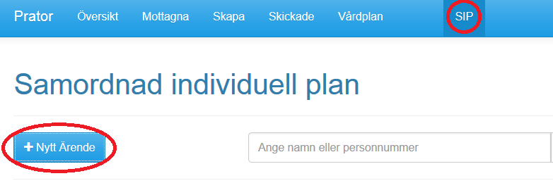
3. Ange personnummer och klicka på Hämta personuppgifter

1. Öppna ärendevyn (fliken) SIP
2. Klicka
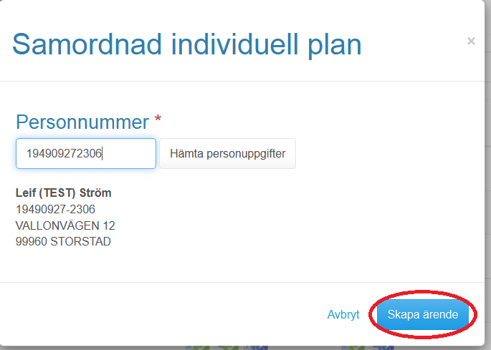
5. Klicka på skapa ärendet
4. Klicka här
Resultat: Ärendet har skapats och visas nu i en ärendevyn. Ännu har inget meddelande skickats till någon mottagare.

Inledning
När du bekräftat att du vill skapa ett ärende hamnar du i Ärendevyn där du kan se alla delar som ingår i ärendeprocessen i vänstermenyn.
Fliken Initiativ är aktiv och har ett rött utropstecken. (En påminnelse om att du ännu inte skickat iväg ditt initiativ)

Skapa nytt initiativ

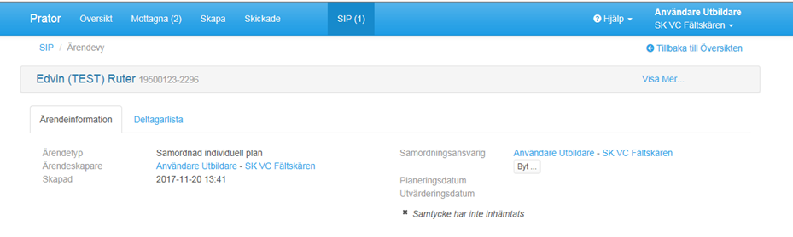
Byte av samordningsansvarig

3. Lägg till nya mottagare

2. Markera vilka som skall kvittera.

1. Kontrollera mottagarlista. Ta bort någon vid behov.

7. Klicka på skicka
6. Ange vem som inhämtat samtycke/menprövning

5. Ange på vems begäran
4. Ange initiativorsak

Resultat: Meddelandet skickas till de mottagare som finns i listan över mottagare. Status ändras i mottagarlistan. De enheter som har en grön bock i kolumnen Ska kvittera i mottagarlistan ska kvittera meddelandet.
OBS! Kontrollera kallelsen innan den skickas iväg. Upptäcks att någon mottagare saknas på kallelselistan kan samordningsansvarig lägga till ny mottagare och klicka på bekräfta.
Samtycke eller menprövning krävs för att kunna genomföra en SIP. Om samtycke nekas kan processen inte gå vidare i Prator.

Kvittera initiativet
Mottagare av initiativet kan antingen Acceptera eller Neka.
Som mottagare måste du kvittera initiativet innan du kan redigera något i ärendet, eller kvittera till exempel en kallelse till planering.

Acceptera
Om du accepterar initiativet kommer du att delta i ärendet och kunna redigera.
Du kan också skriva en kvittenskommentar. Fältet är inte obligatoriskt.
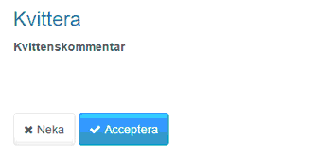
Neka eller acceptera

Neka
Om en mottagare nekar kommer den deltagande enheten inte längre att vara behörig till ärendet. Meddelandet nedan visas.
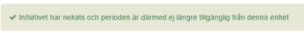
Ärendet försvinner från översikten och är inte heller sökbart.
Att neka ett Initiativ är alltså ett formellt avståndstagande, men kan också vara ett sätt att föreslå annan mottagare av initiativet.

SBAR

Dokumentera kartläggning
1.Klicka på ikonen för Kartläggning (SBAR) i översikten.
2.Skriv in aktuella uppgifter i fälten Situation, Bakgrund, Aktuellt tillstånd och Rekommendation.
Fälten är inte obligatoriska och det är inget krav att en viss typ av information "måste" stå i ett visst fält.
3.Du kan göra uppehåll i redigeringen av Kartläggning (SBAR) genom att klicka på knappen Spara.
Resultat: De uppgifter som registrerats i formuläret sparas och du kan sedan fortsätta redigera. Så länge du inte har signerat kommer formuläret vara låst för redigering för andra användare.
4.Du kan avsluta redigeringen av genom att klicka på knappen Signera.
Resultat: De uppgifter du matat in sparas och formuläret är nu öppet för redigering av någon annan deltagare.
5.När formuläret är signerat kan det låsas av samordningsansvarig.
Resultat: När formuläret är låst kan ingen mer inmatning eller redigering ske. Vid behov kan det dock låsas upp igen av samordningsansvarig.
6. Du kan läsa om det finns en utskrivningsrapport från SVU-processen. Klicka på Visa utskrivningsrapport.
7. Det går att skapa en Ny version av SBAR. Klicka på Ny version av SBAR och fyll i. Den tidigare SBAR kan ses under Arkiv
8. När Kartläggning (SBAR) har låsts kan formuläret skrivas ut. Klicka på knappen Skriv ut i övre högra hörnet av formuläret.

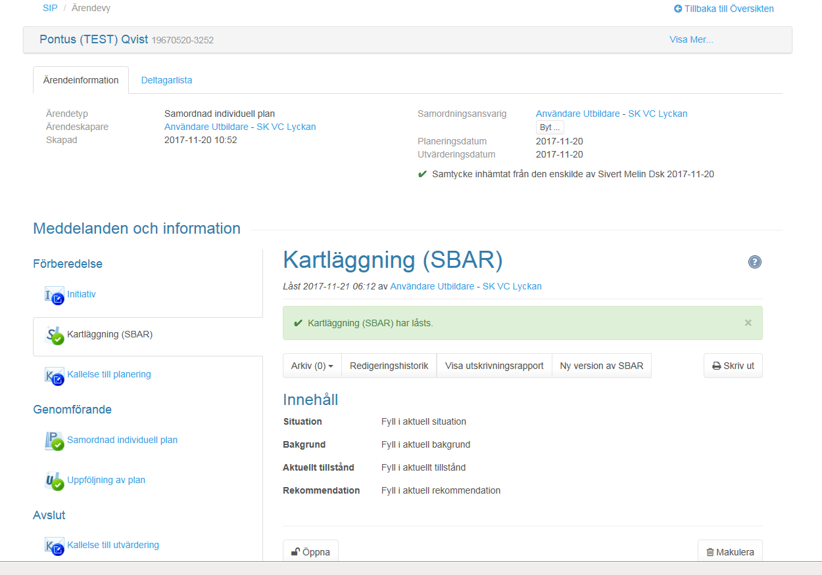

Klicka på ikonen för att skapa Kallelse till planering i översikten eller i ärendevyn.
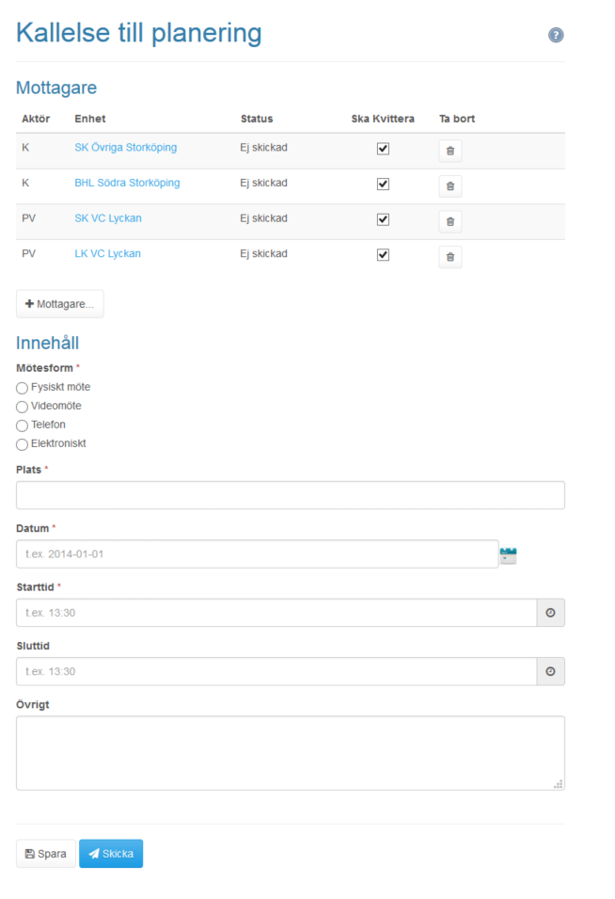
Ange Datum och Starttid
Här kan anges som ex. vem som kallar anhöriga och övriga.
Ange Plats
Ange mötesform
Ta bort mottagare i mottagarlistan genom att klicka på ikonen Ta Bort
Avmarkera kvittens om någon endast skall få för kännedom
Markera
Klicka på spara om du inte är klar, klicka på skicka för att sända
Resultat: Meddelandet skickas till de mottagare som finns i listan över mottagare. Status ändras i mottagarlistan. De enheter som har en grön bock i kolumnen Ska kvittera i mottagarlistan ska kvittera meddelandet.

Genomförandefasen
Genomförande fasen består av två steg:
1.Samordnad Individuell Plan
Vid planeringsmötet (eller i efterhand) dokumenteras vilka som deltog vid mötet samt de mål och aktiviteter som utgör planen, med ansvariga huvudmän, utförare och datum för aktiviteters genomförande. Samordningsansvarig låser planen när den är klar. Nya versioner baserade på de existerande kan skapas inom ramen för ett pågående ärende.
2.Uppföljning av plan
Möjlighet ges att aktivera uppföljning i SIP-planen och att sätta status på de aktiviteter som ingår.

Mål- och aktiviteter
Dokumentationen av planeringsmötet kan påbörjas innan, under mötet eller i efterhand av respektive deltagare så länge planen inte är låst.
I Samordnad Individuell Plan dokumenterar du: Deltagare, övrig information, mål och aktiviteter.

Registrera deltagare
Prator föreslår samma enheter som har tagit emot kallelse till mötet. Du kan lägga till deltagare som inte finns med på den förkonfigurerade listan.

Samordnad Individuell Plan
Lägg till ex. anhöriga och övriga som deltog i mötet

Lägg till nya verksamhetsföreträdare som ej kallats

Klicka på välj och sök aktuella person som deltar i mötet. Ange person på enheten genom att klicka på välj. Markera deltog eller deltog ej.

Markera om den enskilde deltog i mötet

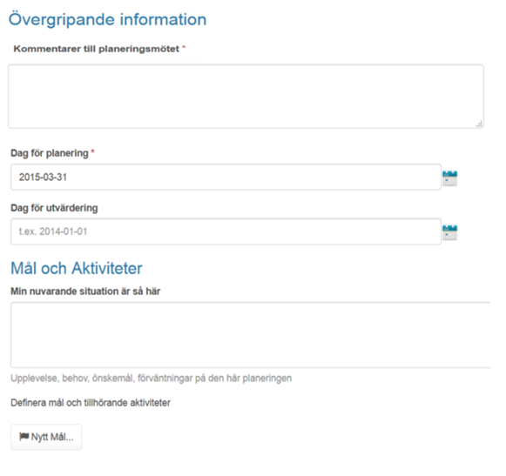
Klicka på nytt mål
Vårdtagarens situation beskrivs av den enskilde eller företrädare
Datum för utvärdering
Markera datum
Beskriv bakgrunden till mötet alternativt övergripande mål

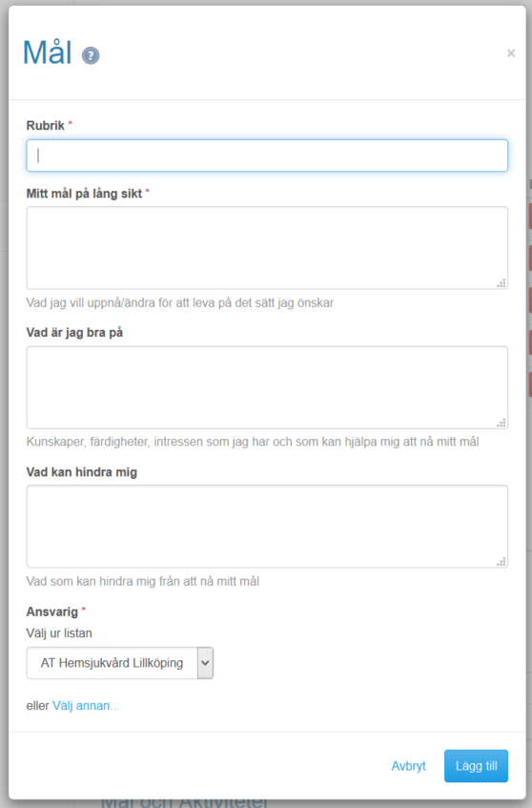
Klicka på lägg till för att spara
Markera ur listan vem som är ansvarig för målet
Fyll i vårdtagaren ev. hinderär bra, ej tvingande

Fyll i vad vårdtagaren är bra på, ej tvingande
Fyll i vårdtagarens mål på lång sikt
Definiera ett mål

Upprepa samma sak igen om du vill skapa ytterligare ett eller flera mål.

Dokumentera aktiviteter
1.Klicka på knappen Ny aktivitet.
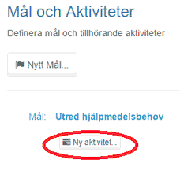
Klicka på ny aktivitet
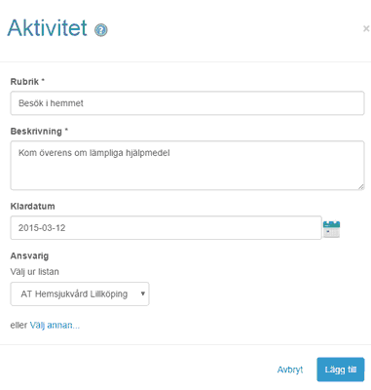
Klicka på Lägg till för att spara aktiviteten
Sätt ett ev. klardatum
Beskriv aktiviteten
Välj ur listan vem som är ansvarig för aktiviteten
Ange en rubrik/Ansvarområde

Upprepa samma sak igen om du vill skapa ytterligare en eller flera aktiviteter.

Redigera mål och aktiviteter
1.Klicka på redigera-knappen.
Resultat: Dialogen för att redigera målet öppnas.
2.Gör dina ändringar.
3.Klicka på knappen Ändra för att spara.
1.För musen över raden.
2.Klicka på knappen Ta bort
Resultat: Målet raderas.
Du kan redigera och ta bort en aktivitet på samma sätt.

Avsluta planeringsmötet
1.Du kan spara det du dokumenterat i Samordnad Individuell Plan genom att klicka på knappen Spara.
Resultat: De uppgifter som dokumenterats sparas och du kan sedan fortsätta redigera. Så länge du inte har signerat Samordnad Individuell Plan kommer dokumentet att vara låst för redigering för andra användare.
2.Du kan avsluta redigeringen av Samordnad Individuell Plan genom att klicka på knappen Signera.
Resultat: De uppgifter du matat in sparas och dokumentet är nu öppet för redigering av någon annan deltagare.
3.När formuläret är signerat kan det låsas av samordningsansvarig genom att klippa på knappen Lås.
Resultat: När Samordnad Individuell Plan är låst kan ingen mer inmatning eller redigering ske. Vid behov kan det dock låsas upp igen av samordningsansvarig. Så länge inte Utvärdering av plan har påbörjats så kan en ny Samordnad Individuell Plan skapas genom att klicka på knappen Ny plan.
4.När planen är låst går den att skriva ut.

Skapa ny plan baserad på existerande plan

Inledning
En ny version av Samordnad Individuell Plan kan skapas inom ramen för ett pågående ärende, baserad på den existerande planen. Den existerande planen sparas då som en historisk version, och den nya planen skapas med den föregående som mall, dvs. de mötesdeltagare, mål, aktiviteter osv. som fanns i den föregående planen finns med i den nya, men kan justeras.

Skapa ny version av Samordnad Individuell Plan
1.I vyn för Samordnad Individuell Plan, klicka på knappen Ny plan.
Klicka på Ny plan om du vill skapa en ny plan

Resultat: Dialogrutas Ny plan visas, där du får bekräfta att du verkligen vill skapa en ny plan.
2.Klicka på knappen Fortsätt i dialogrutan Ny plan.
Resultat: En ny plan, baserad på den föregående skapas. Med en ny plan blir följande andra steg avbrutna och behöver göras om (utifall att de redan var skapade/påbörjade):
▪Kallelse till planering
▪Uppföljning av plan
▪Kallelse till utvärdering
▪Justera informationen i planen, till exempel deltagare, eller mål och aktiviteter.
Se motsvarande instruktioner:
Deltagare
Övergripande information
Dokumentera mål
Dokumentera aktiviteter
Redigera och radera mål och aktiviteter
Avsluta planeringsmötet

Uppföljning av aktiviteterna i Samordnad Individuell Plan
En uppföljning av aktiviteterna i Samordnad Individuell Plankan påbörjas om planen har låsts av samordningsansvarig.
1.Klicka på ikonen för att skapa Uppföljning av plan i översikten eller i ärendevyn.
Klicka på ikonen
Klicka på knappen Aktivera Uppföljning av plan.
Klicka på knappen Följ upp aktivitet för att följa upp den aktuella aktiviteten.
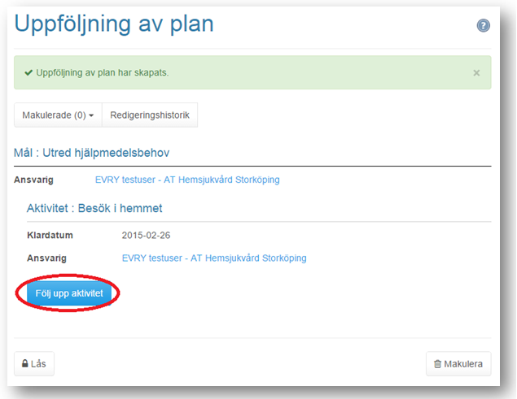
Klicka på Följ upp aktivitet
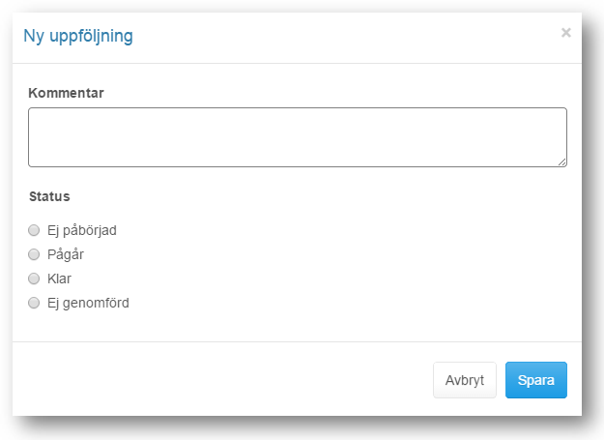
Klicka på spara
Skriv en kommentar till aktiviteten
Markera status på aktiviteten

När uppföljningen är klar kan den låsas av samordningsansvarig vilken också kan låsa upp vid behov.
Resultat: När Uppföljningen av plan är låst kan ingen mer inmatning eller redigering ske. samordningsansvarig.
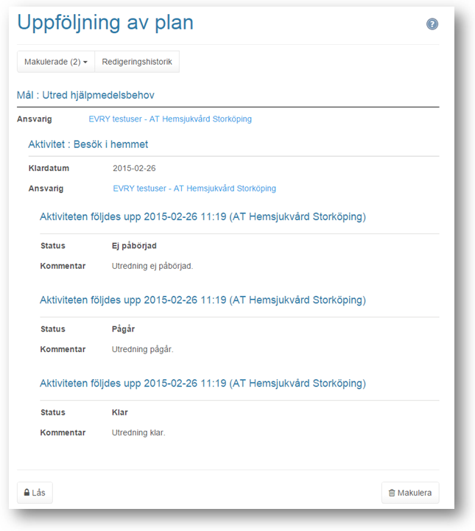
Efter det att uppföljningen startats kan ett mål läggas till/tas bort eller redigeras i planen.
Den samordningsansvarige måste låsa upp Samordnad Individuell Plan för att redigering ska vara möjlig.

Avsluta sitt deltagande i SIP-processen
Användarenhet kan själv välja att stiga ur SIP-processen
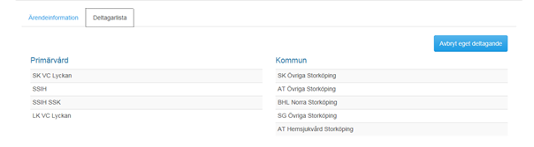

En deltagare som inte är aktuell att delta längre i SIP-processen kan här välja att avbryta sitt deltagande. Detta kan vara aktuellt när en deltagare varit delaktig i SIP-processen men som inte längre är aktuell eller har något ansvar i någon av mål och aktiviteterna som är upprättade.
Logga in som användare på sin enhet. Klicka på avbryt eget deltagande. Ny meddelande i SIP-processen kommer nu inte denna enhet att få och aktuell vårdtagare försvinner på översiktsbilden för den enhet som valt avbryta eget deltagande.

Avslutsfasen
1.Kallelse till utvärdering
Vid en tidpunkt när målen är uppnådda och samordnade insatser är avslutade ska det aktuella SIP-ärendet avslutas.
Kallelse till utvärdering (möte) skickas för att samla de huvudmän som ska delta vid utvärdering av planens mål och genomförande.
Hanteringen fungerar som kallelse till planering.
Under planeringen bestäms ett utvärderingsdatum som dokumenteras i den upprättade planen.
Kallelse till utvärdering kan skickas av alla som ingår i SIP:en.
2.Utvärdering av plan
Utvärderingen består av en sammanfattande beskrivning av ärendet.
Deltagare från verksamheten träffas och går igenom genomförandet som består av utvärdering av de aktiviteter och effektmål som planeringen syftade till.
Om en vårdtagare önskar att en SIP skall avslutas kan detta göras utan att en kallelse sänds och orsak till att en SIP avslutas skrivs.
Utvärdering dokumenteras och läggs till handlingarna och därefter kan ärendet avslutas.
3.Avslutad plan
Den avslutade planen kan återfinnas i SIP-översikten.

4.Ny plan
Startas med ett nytt initiativ. (Nytt Ärende)

Kallelse till utvärderingsmöte
1.Klicka på fliken Kallelse till utvärdering i vänstermenyn.
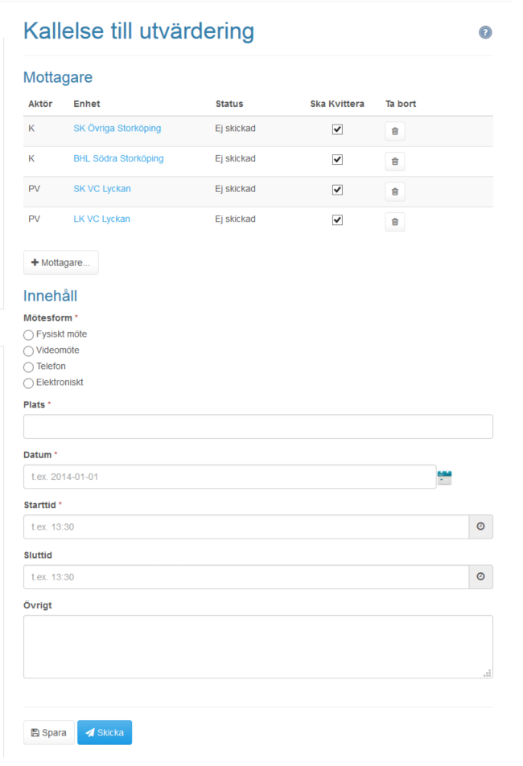
Klicka på skicka
Fyll i datum och tid
Fyll i plats
Markera mötesform
Tag bort ev. mottagare på listan
Fyll i vem som kallar anhöriga och ev. övriga

Utvärdering av plan
1.Klicka på ikonen för Utvärdering av plan i översikten.
OBS! Utvärdering av plan kan ej skapas om inte Samordnad Individuell Plan har låsts först.
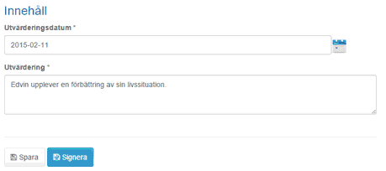
Klicka på signera
Fyll i utvärderingen
Fyll i datum
Samordningsansvarig ansvarar för låsning av utvärderingen.
När utvärderingen har låsts så kan man göra en utskrift.

Avslutade planer
Avslutat SIP-ärende kan du söka fram genom att söka på urvalet Alla (pågående och avslutade/historiska ärenden) i översikten.

Allmänt

Informationsmeddelande
Informationsmeddelande kan vid behov användas för att nå andra enheter med information som rör det aktuella SIP-ärendet. Möjligheten att skicka meddelande finns till dess att utvärderingen av planen låsts av den samordningsansvarige.
OBS! Om du skickar ett meddelande till någon som inte finns med i mottagarlistan från början så kan dessa nu ta del av hela vårdplanen.

Skapa nytt informationsmeddelande
1.Klicka på ikonen för att skapa Informationsmeddelande i översikten eller i ärendevyn.
2.Redigera mottagarlistan med de som ska få informationsmeddelande. Deltagare kan läggas till och tas bort.
3.Avmarkera kvittens om någon enhet endast ska få meddelandet för kännedom.
4.Skriv in ett meddelande.
5.Klicka på knappen Skicka.
Resultat: Meddelandet skickas till de mottagare som finns i listan över mottagare.

